MODELO 187
DISEÑOS DE REGISTRO

REGISTRO DE TIPO 1: REGISTRO DEL DECLARANTE

POSICIONES NATURALEZA DESCRIPCIÓN DE LOS CAMPOS

1 Numérico TIPO DE REGISTRO.

Constante número '1'.

2-4 Numérico MODELO DECLARACIÓN

Constante '187'.

5-8 Numérico EJERCICIO.

Las cuatro cifras del ejercicio fiscal al que corresponde la declaración.

9-17 Alfanumérico NIF DEL DECLARANTE.

Se consignará el NIF del declarante. Este campo deberá estar ajustado a la derecha, siendo la última posición el carácter de control y rellenando con ceros las posiciones de la izquierda, de acuerdo con las reglas previstas en el Reglamento General de las actuaciones y los procedimientos de Gestión e Inspección tributaria y de desarrollo de las normas comunes de los procedimientos de aplicación de los tributos, aprobado por Real Decreto 1065/2007, de 27 de julio.

18-57 Alfanumérico DENOMINACIÓN DEL DECLARANTE.

Se consignará la denominación completa de la entidad, sin anagrama.

En ningún caso podrá figurar en este campo un nombre comercial.

58 Alfabético TIPO DE SOPORTE.

Se cumplimentará una de las siguientes claves:

'C': Si la información se presenta en soporte directamente legible por ordenador.
'T': Transmisión telemática.

59-107 Alfanumérico PERSONA CON QUIEN RELACIONARSE

Datos de la persona con quién relacionarse. Este campo se subdivide en dos:

59-67 TELÉFONO: Campo numérico de 9 posiciones.

68-107 APELLIDOS Y NOMBRE: Se consignará el primer apellido, un espacio, el segundo apellido, un espacio y el nombre completo, necesariamente en este orden.

108-120 Numérico NÚMERO IDENTIFICATIVO DE LA DECLARACION.

Se consignará el número identificativo correspondiente a la declaración.

El número identificativo que habrá de figurar en el modelo 187, será un número secuencial cuyos tres primeros dígitos se corresponderán con el código 187.

121-122 | Alfabético | DECLARACION COMPLEMENTARIA O SUSTITUTIVA.
En el caso de segunda o ulterior presentación de declaraciones, deberá cumplimentarse obligatoriamente uno de los siguientes campos:

121 DECLARACIÓN COMPLEMENTARIA.: Se consignará una "C" si la presentación de esta declaración tiene por objeto incluir registros de declarados que, debiendo haber figurado en otra declaración del mismo ejercicio presentada anteriormente, hubieran sido completamente omitidos en la misma. La modificación del contenido de datos declarados en otra declaración del mismo ejercicio presentada anteriormente, se realizará desde el servicio de consulta y modificación de declaraciones informativas en la Sede Electrónica de la Agencia Tributaria (www.agenciatributaria.gob.es).

122 DECLARACIÓN SUSTITUTIVA: Se consignará una "S" si la presentación tiene como objeto anular y sustituir completamente a otra declaración anterior, del mismo ejercicio, en la cual se hubieran consignado datos inexactos o erróneos. Una declaración sustitutiva sólo puede anular a una única declaración anterior.

123-135 | Numérico | NÚMERO IDENTIFICATIVO DE LA DECLARACIÓN ANTERIOR.

En caso de que se haya consignado una “C” en el campo “Declaración Complementaria” o en el caso de que se haya consignado una "S" en el campo "Declaración sustitutiva", se consignará el número identificativo correspondiente a la declaración a la que complementa o sustituye.

En cualquier otro caso deberá rellenarse a espacios.

136-144 Numérico NÚMERO TOTAL DE OPERACIONES

Se consignará el número total de registros de declarados (Número de registros de tipo 2).

145-159 Numérico IMPORTE TOTAL DE LAS ADQUISICIONES

Se consignará sin signo y sin decimales, la suma total de los importes correspondientes a las operaciones de adquisición de acciones o participaciones representativas del capital o patrimonio de las instituciones de inversión colectiva. Los importes deberán expresarse en céntimos de euros.

160-174 Numérico IMPORTE TOTAL DE LAS ENAJENACIONES

Se consignará sin signo y sin decimales, la suma total de los importes correspondientes a las operaciones de enajenación de acciones o participaciones representativas del capital o patrimonio de las instituciones de inversión colectiva. Los importes deberán expresarse en céntimos de euros.

175-189 Numérico IMPORTE TOTAL DE LAS RENTENCIONES E INGRESOS A CUENTA.

Se consignará sin signo y sin decimales, la suma total de los importes correspondientes a las operaciones de retención e ingreso a cuenta. Los importes deberán expresarse en céntimos de euros.

190-500 ------------ BLANCOS

* Todos los importes serán positivos.
* Los campos numéricos que no tengan contenido se rellenarán a ceros.
* Los campos alfanuméricos/alfabéticos que no tengan contenido se rellenarán a blancos.
* Todos los campos numéricos ajustados a la derecha y rellenos de ceros por la izquierda.
* Todos los campos alfanuméricos/alfabéticos ajustados a la izquierda y rellenos de blancos por la derecha, en mayúsculas, sin caracteres especiales y sin vocales acentuadas, excepto que se especifique lo contrario en la descripción del campo.
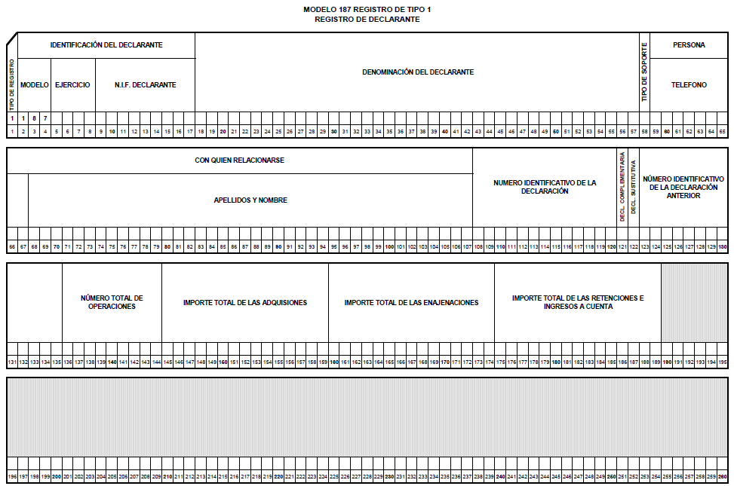
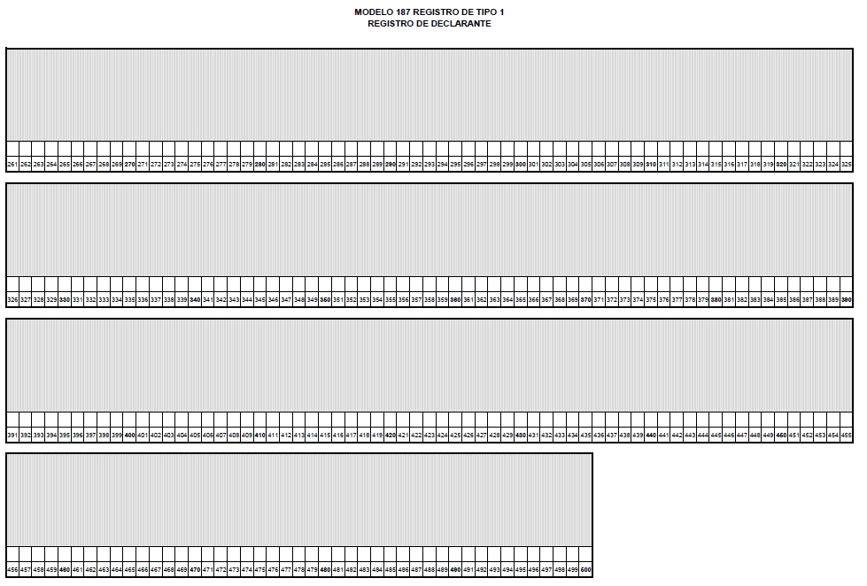

REGISTRO DE TIPO 2: REGISTRO DE OPERACIÓN

POSICIONES NATURALEZA DESCRIPCIÓN DE LOS CAMPOS

1 Numérico TIPO DE REGISTRO.

Constante '2'

2-4 Numérico MODELO DECLARACIÓN.

Constante '187'.

5-8 Numérico EJERCICIO.

Consignar lo contenido en estas mismas posiciones del registro de tipo 1.

9-17 Alfanumérico NIF DEL DECLARANTE.

Consignar lo contenido en estas mismas posiciones del registro de tipo 1.

18-26 Alfanumérico NIF DEL DECLARADO.

Con carácter general, se consignará el número de identificación fiscal del declarado de acuerdo con las reglas previstas en el Reglamento General de las actuaciones y los procedimientos de gestión e inspección tributaria y de desarrollo de las normas comunes de los procedimientos de aplicación de los tributos, aprobado por Real Decreto 1065/2007, de 27 de julio.

Este campo deberá estar ajustado a la derecha, siendo la última posición el carácter de control y rellenando con ceros las posiciones a la izquierda.

27-35 Alfanumérico NIF DEL REPRESENTANTE LEGAL.

Si el socio o partícipe es menor de 14 años, se consignara en este campo el número de identificación fiscal de su representante legal (padre, madre o tutor), de conformidad con las reglas previstas en el Reglamento General de las actuaciones y los procedimientos de gestión e inspección tributaria y de desarrollo de las normas comunes de los procedimientos de aplicación de los tributos, aprobado por Real Decreto 1065/2007, de 27 de julio.

En cualquier otro caso el contenido de este campo se rellenará a espacios.

36-75 | Alfanumérico | APELLIDOS Y NOMBRE, DENOMINACIÓN O RAZÓN SOCIAL DEL DECLARADO

Para personas físicas se consignará el primer apellido, un espacio, el segundo apellido, un espacio y el nombre completo, necesariamente en este mismo orden.

En otro caso, se consignará la denominación o razón social completa, sin anagrama, no pudiendo figurar ningún nombre comercial.

76-80 Alfanumérico CÓDIGO PROVINCIA/PAÍS.

76-77 CODIGO PROVINCIA:

Campo numérico.

Se consignará el correspondiente al domicilio fiscal del socio o partícipe. Se consignarán los dos dígitos que corresponden a la provincia o ciudad autónoma del domicilio fiscal del socio o partícipe según la tabla siguiente:

ALBACETE | 02 | JAÉN | 23
ALICANTE | 03 | LEÓN | 24
ALMERIA | 04 | LLEIDA | 25
ARABA/ÁLAVA | 01 | LUGO | 27
ASTURIAS | 33 | MADRID | 28
ÁVILA | 05 | MÁLAGA | 29
BADAJOZ | 06 | MELILLA | 52
BARCELONA | 08 | MURCIA | 30
BIZKAIA | 48 | NAVARRA | 31
BURGOS | 09 | OURENSE | 32
CÁCERES | 10 | PALENCIA | 34
CÁDIZ | 11 | PALMAS, LAS | 35
CANTABRIA | 39 | PONTEVEDRA | 36
CASTELLÓN | 12 | RIOJA, LA | 26
CEUTA | 51 | SALAMANCA | 37
CIUDAD REAL | 13 | S.C.TENERIFE | 38
CÓRDOBA | 14 | SEGOVIA | 40
CORUÑA, A | 15 | SEVILLA | 41
CUENCA | 16 | SORIA | 42
GIPUZKOA | 20 | TARRAGONA | 43
GIRONA | 17 | TERUEL | 44
GRANADA | 18 | TOLEDO | 45
GUADALAJARA | 19 | VALENCIA | 46
HUELVA | 21 | VALLADOLID | 47
HUESCA | 22 | ZAMORA | 49
ILLES BALEARES | 07 | ZARAGOZA | 50

En el caso de no residentes sin establecimiento permanente, se consignará 99.

78-80 CÓDIGO PAÍS: Campo alfabético.
En el caso de no residentes sin establecimiento permanente se consignarán en este campo los dos caracteres alfabéticos indicativos del país o territorio de residencia del declarado según la relación de códigos de países y territorios que se incluye en el Anexo II de la Orden EHA/3496/2011, de 15 de diciembre (BOE del 26-12-2011). En cualquier otro caso se rellenará a espacios.

81 Alfabético TIPO DE SOCIO O PARTÍCIPE.

Tipo de socio o partícipe.
Se hará constar el tipo de socio o partícipe de acuerdo con los siguientes valores:

R: Residentes y no residentes que obtengan rentas mediante establecimiento permanente.

N: No residentes que obtengan rentas sin mediación de establecimiento permanente.

E: Personas físicas residentes en España y contribuyentes por el Impuesto sobre la Renta de no Residentes a que se refiere el artículo 9.2 de la Ley 35/2006 del Impuesto sobre la Renta de las Personas Físicas.

C: Entidades residentes en el extranjero que sean comercializadoras de acciones o participaciones de instituciones de inversión colectiva españolas y actúen por cuenta de sus clientes a que se refiere el artículo 21 del Reglamento de la Ley 35/2003 de Instituciones de Inversión Colectiva.

82 Alfabético NATURALEZA DEL SOCIO O PARTÍCIPE

Se hará constar la naturaleza del socio o partícipe de acuerdo con los siguientes valores:

F Persona física
J Persona jurídica
E Entidad en régimen de atribución de rentas.

83-91 Alfanumérico IDENTIFICACIÓN DEL FONDO O SOCIEDAD

Se consignará el número de identificación fiscal de la institución de inversión colectiva, otorgado por la Agencia Estatal de Administración Tributaria.

En los supuestos de fondos o sociedades sin número de identificación fiscal, se reflejará la clave “ZXX, siendo “XX” los dos caracteres alfabéticos indicativos del país o territorio en el que la institución de inversión colectiva se encuentre constituida, según la relación de códigos de países y territorios que se incluye en el Anexo II de la Orden EHA/3496/2011, de 15 de diciembre.

92-103 Alfanumérico CÓDIGO ISIN

En el caso de que los valores a que se refiere la operación declarada tuvieran asignado un código ISIN a que se refiere la norma técnica 1/2010, de 28 de julio, de la Comisión Nacional del Mercado de Valores, se hará constar dicho código. Se deberá consignar el código ISIN de las acciones o participaciones de la institución de inversión colectiva o, en su caso, del compartimento o de la clase o serie de las mismas.

104 Alfabético TIPO DE OPERACIÓN

Se hará constar el tipo de operación según los siguientes valores:

A: Adquisiciones, salvo aquellas en que deba consignarse la clave B o I.

B: Adquisiciones de acciones o participaciones que sean reinversión de importes obtenidos previamente en la transmisión o reembolso de otras acciones o participaciones en instituciones de inversión colectiva, y en las que no se haya computado la ganancia o pérdida patrimonial obtenida, de acuerdo con lo previsto en el artículo 94.1.a) segundo párrafo, del texto refundido de la Ley del Impuesto sobre la Renta de las Personas Físicas, salvo aquellas en las que el accionista o partícipe haya efectuado la comunicación a que se refiere el artículo 28.2 de la Ley 35/2003 de Instituciones de Inversión Colectiva en el escrito de solicitud de traspaso.

C: Enajenaciones (transmisiones o reembolsos) de participaciones en los fondos de inversión cotizados o de acciones de las SICAV índice cotizadas a que se refiere el artículo 79 del Reglamento de la Ley 35/2003, de 4 de noviembre, de Instituciones de Inversión Colectiva

E: Enajenaciones (transmisiones o reembolsos), salvo aquellas en que deban consignarse las claves C, F, G, H o J.

F: Enajenaciones (transmisiones o reembolsos) en las que, por aplicación de lo dispuesto en el artículo 94.1.a) segundo párrafo del texto refundido de la Ley del Impuesto sobre la Renta de las Personas Físicas, no proceda computar la ganancia o pérdida patrimonial generada, salvo aquellas en las que el accionista o partícipe haya efectuado la comunicación a que se refiere el artículo 28.2 de la Ley 35/2003 de Instituciones de Inversión Colectiva en el escrito de solicitud de traspaso.

G: Transmisiones o reembolsos, en los que se haya consignado la clave «C» en el campo «tipo de socio o partícipe», no habiéndose practicado retención por aplicación de exención en virtud de norma interna o convenida, conforme al procedimiento especial previsto en el artículo 5 de la presente Orden.

H: Transmisiones o reembolsos, en los que se haya consignado la clave «C» en el campo «tipo de socio o partícipe», habiéndose practicado retención aplicando el tipo de gravamen previsto en el número 3º de la letra f) del apartado 1 del artículo 25 del texto refundido de la Ley del Impuesto sobre la Renta de no Residentes, conforme al procedimiento especial previsto en el artículo 5 de la presente Orden.

I: Adquisiciones de acciones o participaciones que sean reinversión de importes obtenidos previamente en la transmisión o reembolso de otras acciones o participaciones en instituciones de inversión colectiva, y en las que no se haya computado la ganancia o pérdida patrimonial obtenida, de acuerdo con lo previsto en el artículo 94.1.a) segundo párrafo, del texto refundido de la Ley del Impuesto sobre la Renta de las Personas Físicas, cuando el accionista o partícipe haya efectuado la comunicación a que se refiere el artículo 28.2 de la Ley 35/2003 de Instituciones de Inversión Colectiva en el escrito de solicitud de traspaso.

J: Enajenaciones (transmisiones o reembolsos) en las que, por aplicación de lo dispuesto en el artículo 94.1.a) segundo párrafo del texto refundido de la Ley del Impuesto sobre la Renta de las Personas Físicas, no proceda computar la ganancia o pérdida patrimonial generada, en aquellos supuestos en los que el accionista o partícipe haya efectuado la comunicación a que se refiere el artículo 28.2 de la Ley 35/2003 de Instituciones de Inversión Colectiva en el escrito de solicitud de traspaso.

105-112 Numérico FECHA DE LA OPERACIÓN

En función del tipo de operación se hará constar la fecha de adquisición o la fecha de enajenación de la participación. Este campo se subdivide en 3:

105-108 Numérico: Año
109-110 Numérico: Mes
111-112 Numérico: Día

113-128 | Numérico | NÚMERO DE ACCIONES O PARTICIPACIONES ADQUIRIDAS O ENAJENADAS

En función del tipo de operación se hará constar el número de participaciones adquiridas o enajenadas por el socio o partícipe.

Este campo se subdivide en otros dos:

113-122 Numérico: Se consignará la parte entera del número de participaciones (si no tiene, consignar ceros).

123-128 Numérico: Se consignará la parte decimal del número de participaciones (si no tiene, consignar ceros).

129-141 Numérico IMPORTE DE LA ADQUISICIÓN O ENAJENACIÓN

En función del tipo de operación se hará constar sin signo y sin decimales, el importe de adquisición o enajenación de la acción o participación correspondiente al socio o partícipe.

Los importes deben configurarse en céntimos de euros, por lo que nunca incluirán decimales.

142 | Alfabético | CLAVE DE ORIGEN O PROCEDENCIA DE LA ADQUISICIÓN O ENAJENACIÓN

Se hará constar en este campo el origen o procedencia de la adquisición o enajenación de la participación, de acuerdo con las siguientes claves:

“D” Disolución de comunidades de bienes o separación de comuneros.

“C” División de la cosa común.

“G” Disolución sociedad gananciales o extinción régimen económico-matrimonial participación.

“M” Lucrativa por causa de muerte.

“I” Lucrativa entre vivos.

“F” Fusión de fondos o sociedades acogidas al régimen especial del capítulo VIII del título VII del texto refundido de la Ley del Impuesto sobre Sociedades, aprobado por Real Decreto Legislativo 4/2004, de 5 de marzo. No se incluirán en esta clave los reembolsos de participaciones como consecuencia del ejercicio del derecho de separación del partícipe en el proceso de fusión.

“E” Ganancia patrimonial o renta no sujeta a retención e ingreso en cuenta, siempre que se trate de operaciones no incluibles específicamente en las claves anteriores.

“O” Otros supuestos. En esta clave se incluirán los supuestos habituales de suscripción, compra, transmisión y reembolso no incluidos en cualquiera de las claves anteriores.

143 | Alfabético | GANANCIA PATRIMONIAL REDUCIDA (DT 9ª DE LA LEY 35/2006)

Si se ha computado una ganancia patrimonial aplicando lo dispuesto en la disposición transitoria novena de la Ley 35/2006, de 28 de noviembre, del Impuesto sobre la Renta de las Personas Físicas, se cumplimentará este campo de la siguiente manera:

- Se consignará esta clave “A” si se ha determinado la ganancia patrimonial aplicando lo dispuesto en la disposición transitoria novena de la Ley 35/2006, de 28 de noviembre, del Impuesto sobre la Renta de las Personas Físicas.

- Se consignará la clave “B” si se ha determinado la ganancia patrimonial sin aplicación de lo dispuesto en la disposición transitoria novena de la Ley 35/2006, de 28 de noviembre, del Impuesto sobre la Renta de las Personas Físicas

En cualquier otro caso este campo se rellenará a blancos.

157-170 Alfanumérico RESULTADO DE LA OPERACIÓN

Cuando el campo “tipo de operación” tome el valor “E”, “C”, “G” O “H” se consignará, con el signo que corresponda, el importe de la ganancia o pérdida patrimonial correspondiente a la operación de enajenación de la acción o participación del socio o partícipe.

157 SIGNO:

Campo alfabético.

Si la operación de enajenación de la participación diera como resultado una pérdida patrimonial se consignará una “N” en este campo. En cualquier otro caso el contenido de este campo será un espacio.

158-170 IMPORTE:

Campo numérico.

Los importes deben configurarse en céntimos de euros, por lo que nunca incluirán decimales.

171 - 174 Numérico % RETENCIÓN E INGRESO A CUENTA

Sólo cuando el campo “tipo de operación” tome el valor “E” (Enajenaciones).

Este campo se subdivide en otros dos:

171-172 Numérico: Se consignará la parte entera del porcentaje (si no tiene consignar ceros).

173-174 Numérico: Se consignará la parte decimal del porcentaje (si no tiene consignar ceros).

175 - 187 | Numérico | IMPORTE DE LA RETENCIÓN E INGRESO A CUENTA

Sólo cuando el campo “tipo de operación” tome el valor “E” (Enajenaciones).

Importe de la retención e ingreso a cuenta practicada en la operación de enajenación de la participación correspondiente al socio o partícipe.

188 Alfabético TIPO DE RESULTADO

Se consignará una de las siguientes claves:

O: En el caso de que el código consignado en el campo “tipo de operación” sea “E” y el partícipe haya comunicado a la entidad obligada a practicar retención o ingreso a cuenta, la concurrencia de las circunstancias a que se refieren los artículos 97.2 del Reglamento del Impuesto sobre la Renta de las Personas Físicas, aprobado por Real Decreto 439/2007, de 30 de marzo y 13.3 del Reglamento del Impuesto sobre la Renta de no Residentes, aprobado por Real Decreto 1776/2004, de 30 de julio.

Esta clave deberá ser utilizada en todos los supuestos en los que haya tenido lugar la mencionada comunicación, incluyendo aquellos casos en que no exista base de retención.

R: Se consignará la clave R en los supuestos en que no concurran las circunstancias a que se refiere el apartado anterior.

189-500 -------- BLANCOS.

* Todos los importes serán positivos.
* Los campos numéricos que no tengan contenido se rellenarán a ceros.
* Los campos alfanuméricos/alfabéticos que no tengan contenido se rellenarán a blancos.
* Todos los campos numéricos ajustados a la derecha y rellenos de ceros por la izquierda.
* Todos los campos alfanuméricos/alfabéticos ajustados a la izquierda y rellenos de blancos por la derecha, en mayúsculas, sin caracteres especiales y sin vocales acentuadas, excepto que se especifique lo contrario en la descripción del campo.

